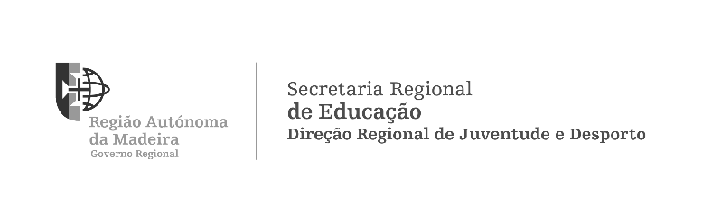

RELATÓRIO FINAL 2017
ENTIDADES PROMOTORAS

I. Caraterização do Projeto

1.1 Dados gerais
Início: / / Termo: / / N.º de Meses: N.º de voluntários:

1.2 Descrição da Entidade Promotora
Nome da Entidade:
Concelho:
Telefone/Telemóvel:
Email:

1.3 Áreas de intervenção do projeto
☐ Âmbito social, nomeadamente no apoio a crianças, idosos e portadores de deficiência
☐ Promoção Ambiental
☐ Promoção, divulgação e recuperação do património histórico e cultural
☐ Outras, de reconhecido interesse social - Especifique:

II. Programa ‘Voluntariado Juvenil’

2.1 Como teve conhecimento do Programa?
☐ Email da DRJD ☐ Site ou Facebook da DRJD ☐ Comunicação Social ☐ Outro
2.2 Qual a sua motivação para acolher jovens voluntários no seu serviço?
(Classifique de 1 a 5, sendo 1 - pouco interesse e 5 - máximo interesse)
Divulgar os seus serviços junto dos jovens
Contribuir para o normal funcionamento do serviço

Contribuir para a formação dos jovens
Contribuir para o desenvolvimento local e comunitário
Outra. Qual?

2.3 Classifique o contributo dos participantes no Programa ‘Voluntariado Juvenil’
 | Muito Bom | Bom | Satisfatório | Mau
Aprendizagem /Formação | ☐ | ☐ | ☐ | ☐
Interesse dos jovens pelas atividades | ☐ | ☐ | ☐ | ☐
Cumprimento do horário de atividade | ☐ | ☐ | ☐ | ☐

2.4 As suas expetativas em relação ao Programa ‘Voluntariado Juvenil’ foram…

☐ Superadas ☐ Confirmadas ☐ Defraudadas ☐ Sem Opinião

2.5 Classifique a articulação com os serviços da Direção Regional de Juventude e Desporto
 | Muito Boa | Boa | Satisfatória | Má
Facilidade de contacto | ☐ | ☐ | ☐ | ☐
Resposta às solicitações | ☐ | ☐ | ☐ | ☐

2.6 É a primeira vez que participa no Programa?

☐ Sim ☐ Não

2.7 Equaciona voltar a receber jovens no âmbito do Programa ‘Voluntariado Juvenil’?

☐ Sim ☐ Não

2.8 Sugestões de melhoria

Local:
Data: / /
O/A Responsável pelo Projeto / Entidade:

